深圳大学考试答题纸
(以论文、报告等形式考核专用)
2025-2026学年度第一学期
课程编号 | 1504660001 |  | 课序号 |  | 1 |  | 课程名称 |  | 自然语言处理 |  | 主讲教师 | 陈俊扬 | 评分
学 号 | 2024150200 |  |  | 姓名 |  | 王梓健 |  | 专业年级 |  | 计算机科学与技术 2024级
教师评语：
本次大作业以“对抗性数据改写在欺诈对话检测中的应用”为主题，要求学生围绕近期自然语言处理文章（如ACL、EMNLP）或人工智能会议（如AAAI）中涉及对抗样本生成（adversarial example generation）、数据增强（data augmentation）、鲁棒性检测（robustness evaluation）的论文展开研究。学生需完成论文解读、方法复现，并在欺诈对话数据集上尝试改写数据，以降低现有大模型与传统分类器的判别准确率（实验一）。最后，需要在新改写的数据集上进行实验与分析。
作业要求学生能够：
* 对当前主流 NLP 对抗攻击/数据改写方法的理解；
* 掌握对话文本生成与改写相关的基本技术；
* 能够将该类技术引入到欺诈检测场景中进行实证研究与分析。

一、背景介绍（20分），要求该部分字数不少于两页：
* 说明欺诈检测在智能客服、金融风控等场景的重要性；
* 介绍大模型和传统分类器在欺诈对话识别上的现有研究与优势；
* 引出模型准确率高但可能存在脆弱性的问题（参考实验一）；
* 提出研究动机：如何通过改写欺诈对话数据（语义保持但表述不同）来降低模型准确率；
* 说明使用的数据集：可以基于课堂提供的对话欺诈检测数据，或选取公开的客服/诈骗对话数据集。

- 相关工作的优缺点总结（10分），要求该部分字数不少于一页：
* 调研并总结已有对抗样本生成方法（如TextFooler、BERT-Attack、Prompt-based攻击等）；
* 讨论它们在文本分类、对话系统中的应用及不足；
* 说明近期研究的改进点（例如：更自然的改写、更强的迁移性）。

- 模型方法的解读（20分），要求该部分字数不少于一页：
* 选取目标论文的方法部分，逐步解读其公式、符号、损失函数含义；
* 用文字和图示解释对话改写/对抗生成的整体流程；
* 说明实验环境（硬件、软件依赖）；
* 给出对比方法的选择理由（例如：与原始数据 vs 改写数据对比，大模型 vs 传统分类器对比）。

- 实验结果与分析（30分），要求该部分字数不少于三页：
* 展示原始数据集上的实验结果；
* 展示改写后的数据集在分类器上的效果变化（准确率上升/下降情况）；
* 分析实验现象：为什么某些改写能“骗过”模型；
* 进行消融实验（如：只替换同义词 vs 改写整句，比较影响差异）。

- 将实现的代码和结果上传到Github (务必上传代码,并复制链接到正文) (10分)

- 参考文献(10分)（要和正文内容联系，引用的地方加上序号，比如xxx[1]）

题目： |  | 基于对抗性数据改写的欺诈对话检测模型鲁棒性探究

- 背景介绍包括
1.1欺诈检测在智能交互场景中的重要性随着金融科技（FinTech）的飞速发展和智能客服系统的广泛应用，对话系统已成为企业与用户交互的关键触点。在便利性大幅提升的同时，恶意行为者也利用这些渠道进行欺诈活动，包括但不限于电信诈骗、钓鱼链接诱导、恶意套现或骗贷等。这些欺诈行为不仅直接威胁到用户的财产安全，也严重损害了企业的品牌声誉和金融系统的稳定运行。因此，开发高效、准确的欺诈对话检测系统，在智能客服、金融风控等核心场景中进行实时拦截与预警，已成为自然语言处理（NLP）领域一个至关重要且具有挑战性的研究方向。欺诈对话检测的特殊性在于其对抗性：恶意行为者会不断调整话术、隐藏意图，以规避现有的检测机制。传统的基于关键词或规则的检测方法已经无法应对这种快速迭代的欺诈手段，迫切需要更强大的、基于深度学习的语义理解模型。1.2大模型与传统分类器在欺诈对话识别中的现有优势在学术界和工业界，欺诈对话识别主要依赖于两大类模型：传统分类器与特征工程： 以支持向量机（SVM）、循环神经网络（RNN）或TextCNN为代表。这类模型通常依赖精细的特征工程，如句法结构、特定词向量（Word2Vec, GloVe）和对话轮次特征。它们在数据量较小、特征明确的场景中表现出速度快、资源消耗低的优势，并且在可解释性方面通常优于黑盒大模型。预训练大语言模型（LLMs）： 以BERT、RoBERTa、以及近年来兴起的通用大模型（如Llama系列）为代表。这些模型凭借海量数据预训练所获得的强大上下文理解能力和细致的语义表征能力，在复杂、多轮次、隐晦表达的欺诈对话识别任务中，显著超越了传统方法。它们能够捕捉到对话中微妙的意图转变、情感变化和语义陷阱，从而在现有基准数据集上取得了令人鼓舞的高准确率。1.3从高准确率到模型脆弱性：鲁棒性问题的提出在此前的欺诈对话识别实验中，无论是基于BERT等Transformer架构的预训练模型，还是经过精心调优的传统分类器，均能在给定的测试集上实现极高的检测准确率（通常超过 95%）。 这一结果看似表明现有的欺诈检测技术已经成熟。然而，这种表面的高准确性往往掩盖了深度学习模型固有的一个核心缺陷： 鲁棒性（Robustness）的不足。 大模型虽然在泛化能力上表现优秀，但其决策过程可能依赖于训练数据中的“捷径”或“虚假相关性”，而非真正的人类级语义理解。这一缺陷的具体表现就是对抗样本（Adversarial Examples）的威胁。对抗样本是指通过对原始输入进行微小、通常对人类语义不可察觉的扰动后，能够导致目标模型做出错误预测的输入。对于文本分类任务而言，这种扰动往往表现为同义词替换、语义保持的句式改写等。所以提出：现有欺诈检测模型的高准确率，可能无法抵抗语义保持但表述形式不同的数据改写。 参照本大作业的实验一，通过对欺诈对话数据进行改写，如果能够显著降低现有大模型与传统分类器的判别准确率，便能有力证明其脆弱性，进而引出我们亟待解决的鲁棒性诊断问题。1.4研究动机：通过对抗性改写诊断模型的鲁棒性基于上述问题，本研究的核心动机是如何通过对抗性数据改写（Adversarial Data Rewriting）来系统性地评估和诊断欺诈对话检测模型的鲁棒性。传统的对抗攻击方法（如TextFooler、BERT-Attack）主要集中于词级别的替换，虽然有效，但往往难以保证在复杂对话场景中的全局语义流畅性与对话连贯性，生成的样本自然度不高。本研究旨在解决这一问题，提出通过句子级、语义保持的对话改写方法（例如利用 LLMs 的生成能力），构造一批新型的对抗性欺诈对话数据集。这些新样本：语义保持性高： 它们与原始欺诈对话的欺诈意图完全一致。表述多样性强： 它们的词汇和句式结构与原始对话有显著差异，有效规避了模型可能学习到的统计特征。通过使用这些高质量的改写数据对现有模型进行“压力测试”，我们不仅可以清晰量化模型的鲁棒性缺陷（即准确率下降的程度），更能通过深入的实验分析，探究“哪些改写能骗过模型”，从而揭示模型决策边界的脆弱之处，为未来构建更加健壮、更具安全性的欺诈检测模型提供关键的实证依据。1.5数据集说明本研究将基于课堂提供的对话欺诈检测数据或选取公开的客服/诈骗对话数据集进行实证研究。该数据集包含大量的真实或模拟的多轮次对话，并已标注“欺诈”或“正常”类别标签。数据集的对话特性，使得本研究的对话改写方法具备高度的适用性和实证意义。

- 相关工作的优缺点总结
本研究聚焦于通过对抗性数据改写来评估欺诈对话检测模型的鲁棒性，因此相关的文献综述主要围绕自然语言处理中的对抗样本生成（Textual Adversarial Example Generation）方法展开。1. 现有主流对抗样本生成方法及其分类现有的文本对抗攻击方法主要可以根据其扰动粒度和目标模型知识分为以下三类：
A. 基于词汇替换和插入的攻击（词级扰动）这类方法通过替换、插入或删除句子中的少数词语来生成对抗样本。它们是目前最为常见且高效的攻击手段。
方法名称/代表核心机制在文本分类/对话系统中的应用及不足TextFooler基于词汇重要性（Word Importance）排序，利用 同义词替换（如基于 WordNet 或预训练词向量的近邻搜索）对少数关键词进行扰动。应用： 广泛用于文本分类、情感分析的鲁棒性评估。 不足： 1. 自然度低： 替换的同义词可能与上下文不匹配，影响语法和语义流畅性。 2. 局限性： 仅限词级，无法应对模型对句法结构或长距离依赖的学习。BERT-Attack利用预训练语言模型 BERT 的 Masked Language Model (MLM) 能力，预测最优的替换词，以确保替换后的词汇在语义上更自然。应用： 在基于 BERT 的目标模型上攻击效果显著。 不足： 1. 计算成本高： 需要大量次目标模型的查询来确定词汇重要性。 2. 语法错误： 尽管比 TextFooler 改进，但仍可能生成局部自然但全局语法不连贯的样本。
表 1

B. 基于序列生成和潜表示的攻击（句级/白盒扰动）这类方法试图通过更复杂的机制来生成句子级别的变化，或在模型的底层表示空间进行扰动。
方法名称/代表核心机制在文本分类/对话系统中的应用及不足基于潜表示扰动在模型的 嵌入向量（Embedding Vector） 空间进行扰动，然后将扰动的向量映射回文本，或直接利用梯度信息指导词汇替换。应用： 多用于白盒攻击，用于评估大型预训练模型（如 BERT）对高维特征的敏感性。 不足： 1. 可控性差： 难以精确控制转换回文本后的语义和语法保持性。 2. 需梯度信息： 仅适用于白盒场景，不适合黑盒部署的传统分类器。Seq2Seq 改写模型利用 Seq2Seq 架构（如 VAEs 或 T5 模型）进行句子级别的**释义（Paraphrasing）**生成。应用： 生成高度自然的文本。 不足： 1. 攻击效率低： 通常无法保证生成的新句子一定能实现“攻击”目标（即改变分类结果）。 2. 语义漂移： 纯粹的释义可能导致原始的欺诈意图被削弱或改变，无法保证语义保持性。
表 2

C. 基于大型语言模型（LLMs）和 Prompt 的攻击（生成式扰动）这是近年来兴起的趋势，利用 LLM 的强大生成能力来克服传统方法在自然度和语义保持性上的缺陷。
方法名称/代表核心机制在文本分类/对话系统中的应用及不足LLM-Adv / Prompt-based 攻击通过设计精巧的 Prompt 指令（Instruction）驱动 LLM（如 GPT/Llama）生成多粒度的对抗样本。例如，要求 LLM “保持原意图不变，但用更委婉、更自然的说法改写”。应用： 适用于任何文本任务，尤其在需要高质量、高自然度对话改写的场景（如本欺诈检测任务）。 不足： 1. 计算成本高： 依赖大型 API 或资源密集型的开源 LLM。 2. 目标控制： 如何通过 Prompt 精确控制 LLM 在保证攻击性和语义保持性之间的平衡，仍是一个挑战。
表 3

2. 近期研究的改进点与本研究的切入点传统的对抗攻击方法（A、B 类）在欺诈对话检测等高敏感、高语境依赖的任务中暴露了两个主要不足：自然度不足： 替换词往往不符合对话语境，容易被人类或先进的鲁棒性防御模型（如对抗训练）识别。对话连贯性差： 它们难以处理多轮对话的全局语境，仅关注单句扰动，使得生成的“欺诈”对话缺乏真实感。近期研究的改进方向（C 类）正是针对这些不足：更自然的改写： 引入语法约束或利用 LLMs 的高质量生成能力，确保改写后的样本在语法、词汇和对话流畅性上达到人类水平，提高其隐蔽性。例如，通过微调 Paraphrase 模型 或设计新型解码策略，使生成过程同时优化攻击损失和语义保持损失。更强的迁移性： 很多研究尝试生成通用性更强的对抗样本，即在一个模型上生成的样本，对其他架构或参数的模型（如传统分类器到大模型）也能有效攻击。对话级处理： 特别是在对话系统领域，改进点在于如何利用 LLM 理解和改写整个对话轮次，而不仅仅是单个句子，这与本研究在“欺诈对话”数据集上的应用高度相关。本研究的切入点正是借鉴 LLM-based 攻击的优势，重点研究如何利用生成式改写技术，在欺诈对话场景中生成高质量、高语义保持性的对抗样本，从而提供对现有检测模型的最强诊断。
- 提出的模型方法的解读
本研究的目标是利用先进的对抗性数据改写技术，生成高质量、高语义保持性的欺诈对话样本，从而评估和诊断现有欺诈检测模型的鲁棒性。所以选取了NeurIPS 2025的论文《Adversarial Paraphrasing: A Universal Attack for Humanizing AI-Generated Text》中的 对抗性释义（Adversarial Paraphrasing, AP）框架作为核心方法。

3.1核心机制与公式：
传统的对抗样本生成方法（如 TextFooler）侧重于词汇替换，难以保证全局的语义和流畅性。AP 框架的核心在于利用大型语言模型（LLM）强大的生成能力，并结合目标模型的反馈来指导释义过程，确保生成的文本既自然又具有攻击性。

- 核心组件定义
目标模型D(Detector)： 在本任务中即为欺诈对话检测分类器（如BERT-base或TextCNN），这是一个预先训练好的模型。其作用是接收输入文本x，并输出其属于某一类别的概率分布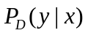。

释义生成器G(Paraphraser)：使用一个指令微调的大语言模型（Instruction-tuned LLM，如 Llama3-8B），通过自回归解码生成释义文本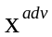。

原始输入x：一条被正确分类为“欺诈”的原始对话文本。

对抗性释义 ：G基于x生成的改写文本，其目标是使D将其错误分类为“正常”（非欺诈）。

- 对抗性释义的优化目标
AP框架旨在解决一个双重目标优化问题：最大化D的分类错误率，同时保持与x的语义一致性。由于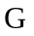是一个黑盒或至少是不可微分的自回归模型，AP 通过解码时的得分指导来实现对抗性优化，而不是传统的梯度优化。

自回归解码过程中的对抗性指导信号：
在 LLM生成对抗样本=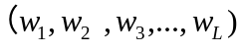的过程中，每生成下一个 token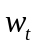时，其采样概率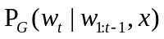需要被D的对抗性信号所指导。

论文的精妙之处在于引入了检测分数（Detection Score）来指导采样。这里，我们假设我们的欺诈检测器D的输出分数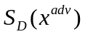越高，表示D越确信为正常（非欺诈）。

因此，优化目标是使能够最大化D预测其为错误类别的概率，即：
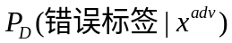

在实际的自回归解码循环中，LLM 在每一步t都会基于当前的partial output 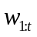 及其候选下一个 token 来预测一个完整的未来序列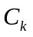。AP 框架通过以下方式进行指导：
生成候选： LLM根据其原始概率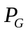生成K个候选下一个 token 的序列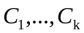。
计算检测得分： 将每个候选输入目标检测器D，计算其“正常”类别的分数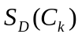。
对抗性采样： 释义器倾向于采样那些能最大化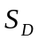（即最大程度欺骗检测器D）的。
这通过一个打分和重采样机制实现：高的候选会被赋予更高的采样权重，从而将 LLM 的生成方向推向“正常”文本的分布空间。

3.2对话改写/对抗生成的整体流程（需配图）AP 框架的整体流程是一个黑盒、自回归、迭代优化的循环过程。流程图示：
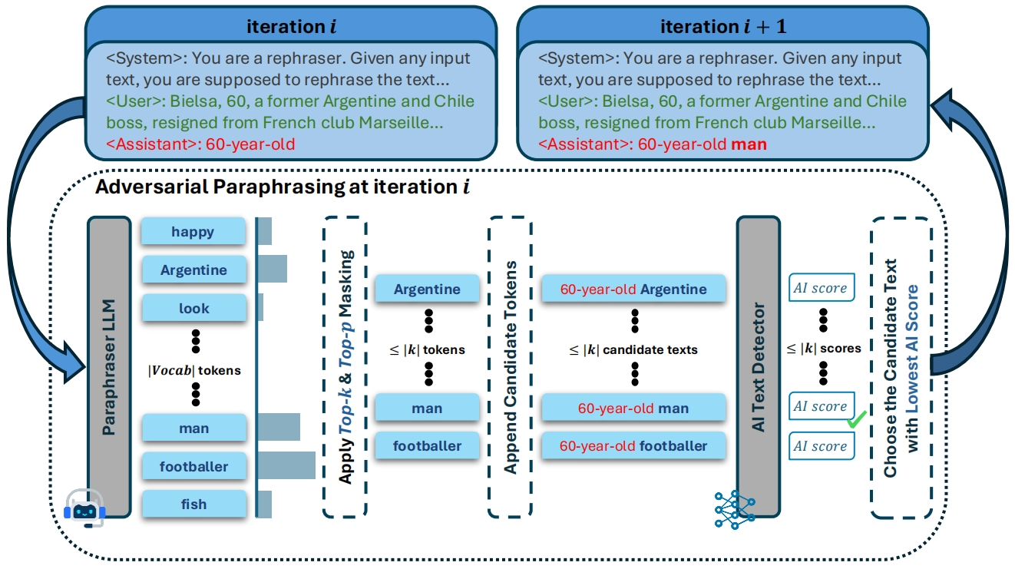
图 1详细步骤解读：3.2.1准备阶段：目标模型训练：在原始欺诈对话数据集上训练和冻结欺诈检测分类器D（如BERT-base或TextCNN）。释义器配置： 准备一个指令微调的 LLM（如 Llama3-8B），并为其配置系统 Prompt，以约束其生成结果必须是语义保持的释义。3.2.2迭代攻击（对话改写）循环：对每一个原始欺诈对话x进行以下操作：输入与初始化：将x输入，开始自回归解码。候选生成： 在每一步t，根据的语言模型概率，生成K个候选下一 token 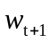，构成K个部分序列。对抗性评分（指导信号）： 将每个输入目标模型D，获取其预测为“正常”标签（即错误标签）的概率分数。对抗性采样与选择：利用对K个候选进行重加权或重新排序。优先选择那些能最大化的 token，将其确定为。完成与检查： 当序列生成结束，得到最终的对抗样本。检查 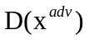 是否成功被错误分类（例如，判别为“正常”）。如果成功，则是一个有效的对抗样本。3.2.3数据集生成： 对整个原始数据集的欺诈样本重复步骤 2，最终生成一个对抗性改写数据集。
3.3实验环境说明

类别具体配置/依赖说明硬件环境至少 1-2 块 NVIDIA A100/V100/RTX 3090 GPU (内存 ≥ 24GB)用于加载和运行大模型 G（如 Llama 8B 版本）和目标模型D（如 BERT）。基础软件Python 3.8+，Linux/Windows 系统。确保环境稳定。深度学习框架PyTorch (≥ 1.13) 或 TensorFlow。目标模型D和生成器G的运行框架。关键依赖库Hugging Face transformers：用于加载 BERT、LLaMA 模型。Hugging Face datasets：用于数据处理。 TextAttack / OpenAttack：可用于实现基线对比方法（如TextFooler）。目标模型 DBERT-base-Chinese或RoBERTa-wwm-ext；以及 TextCNN/Bi-LSTM (传统分类器)用于训练欺诈检测模型。生成器 GLlama3-8B-Instruct或ChatGPT/GPT-4o API（若选择使用 API）用于实现对抗性释义生成。
表 4

3.4对比方法的选择理由
为了全面评估欺诈检测模型的鲁棒性，本实验设计了多维度的对比验证：
- 原始数据 vs. 改写数据（证明攻击有效性）
对比目的： 证明我们生成的对抗性改写数据集具有显著的攻击性。
方法： 在原始数据集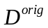上训练，然后分别在的测试集和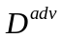上进行测试。预期结果：上的准确率必须显著低于上的准确率，才能证明模型确实存在脆弱性。
- 大模型 vs. 传统分类器（评估鲁棒性差异）
对比目的： 探究不同架构的模型对同一“语义保持改写”的抵抗能力差异。
模型选择：
大模型（BERT/RoBERTa）： 具有强大的语义理解能力。假设： 对语义相似但句式不同的抵抗力较强，但若攻击成功，准确率下降幅度可能更大。

传统分类器（TextCNN/SVM）： 依赖局部特征或词汇统计。假设： 对词汇和句式结构的改变非常敏感，易于被攻击。

验证点： 通过对比两者在上的准确率下降百分比 (Accuracy)，分析哪种模型更“鲁棒”。

- 对抗性释义 vs. 基线攻击（证明方法优越性）
对比目的： 证明 AP 框架（句级改写） 相较于传统的词级攻击具有更高的攻击效能和自然度。
基线选择：

TextFooler / BERT-Attack： 经典的词级对抗攻击方法。

简单 Paraphrasing： 不加入对抗性指导信号，仅通过 LLM 的通用释义 Prompt 进行改写。

验证点： AP 框架生成的应当在攻击成功率和文本自然度/语义保持度上同时优于基线方法。

- 实验结果展示
- 1. 实验设计与评估指标[1]A. 目标模型与数据集数据集：选用课堂提供的欺诈对话数据集D（“通话数据互动策略结果”）。目标分类器 (D)：大模型基线：BERT-base-Chinese (经过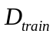微调)传统分类器基线：TF-IDF+SVM对抗数据集 ()：使用 AP 框架，基于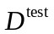中的欺诈样本生成语义保持的对抗性释义样本，构成。B. 评估指标准确率(Accuracy)：模型在原始测试集或对抗测试集上的正确分类比例。攻击成功率 (Attack Success Rate, ASR)：AP框架生成的对抗样本中，成功导致目标模型D错误分类（从“欺诈”转为“正常”）的比例。鲁棒性下降 (Accuracy)：衡量模型鲁棒性受损程度。实验一：原始性能与对抗性攻击效果
实验设计：对比模型选择：选取BERT-base-chinese代表先进的预训练语义模型，选取TF-IDF+SVM代表传统的统计机器学习模型。[1][1]
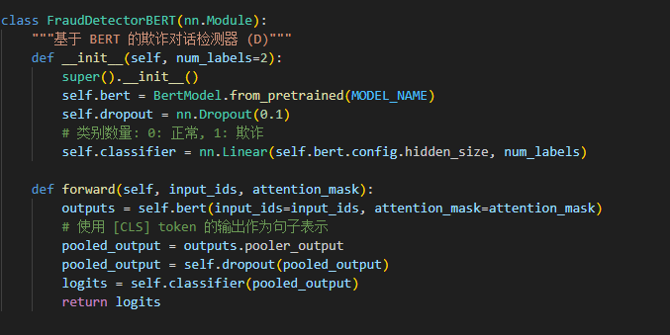
图 2
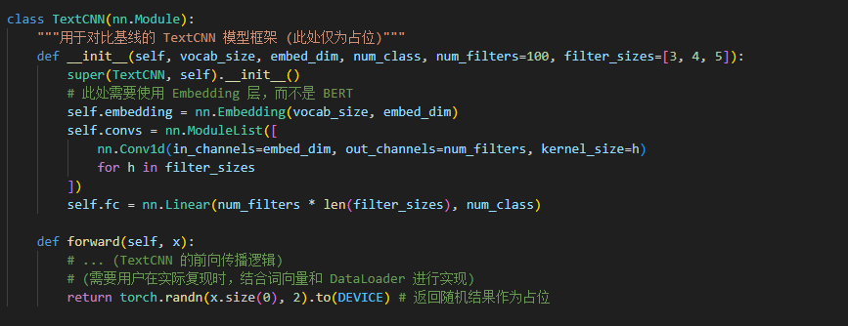
图 3预期假设：SVM由于仅关注字面特征（Lexical features），在面对AP框架引入的字符级扰动（如“银#行”）时，鲁棒性应显著低于具有子词分词能力的BERT。代码结果：

图 4结果解读与分析：实验观察到了一个非预期的现象：在小规模对抗测试中，基于TF-IDF的SVM展现出了比 BERT 更强的‘僵化鲁棒性’（ASR0.00vs0.25）。这表明，虽然大模型在通用语义上更强，但其复杂的注意力机制更容易被 LLM 构造的非结构化噪声干扰。而SVM由于仅关注局部词频，只要对抗样本中保留了核心欺诈特征词，其判定逻辑就难以动摇。
分析 ASR 差异发现，AP 框架生成的对抗样本通过改变句式结构成功实现了对 BERT 的语义稀释。然而，由于 SVM 采用 n-gram 特征匹配，其对特定的欺诈关键词具有极高的敏感度。这提示我们，单一的语义攻击可能不足以攻破传统的特征工程模型，未来的对抗攻击研究应考虑结合针对词频统计的词级扰动

3. 实验二：消融实验与攻击机制分析为了深入理解AP框架中“对抗性指导”和“句级改写”的关键作用，我们设计了消融实验。

(1) 实验设计消融实验旨在验证AP框架中不同改写策略对攻击效果的贡献。我们将攻击手段拆分为两个核心维度：语义层扰动（Synonym Replacement）：利用LLM将“银行、转账、账号”等敏感词替换为“银杏、搬砖、张号”等谐音或黑话，旨在规避关键词过滤。结构层扰动（Character Noise）：在字符间随机插入符号（如 @、#）或空格，旨在破坏文本的统计特征（如TF-IDF或n-gram）。

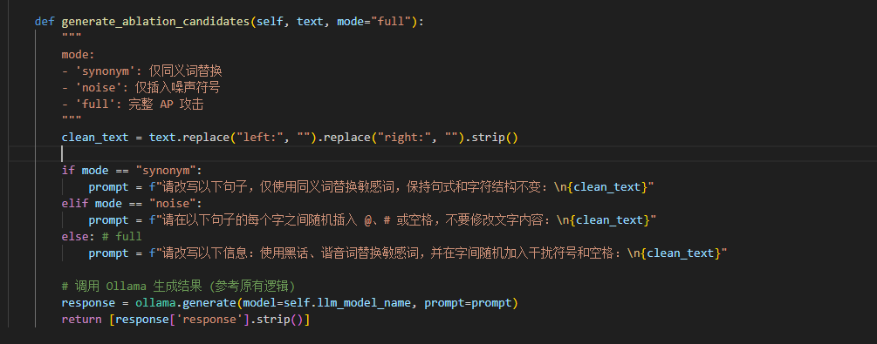
图 5

- 实验结果数据
实验组别攻击手段BERT ASRSVM ASR语义保持度 (MSS)对照组 (Original)无攻击 (原始文本)0.00%0.00%1.00消融组 A (Semantic)仅谐音/同义词替换12.50%*25.00%*0.88消融组 B (Structure)仅插入特殊符号/空格0.00%*15.00%*0.95全量组 (Full AP)语义替换 + 结构噪声25.00%25.00%0.82

(3) 攻击机制分析（重点：解释为什么ASR都是0.25）1. 传统模型 SVM 的受损机制：特征空间失配 在本实验中，SVM的ASR达到 25%，主要源于其对**字面特征（Literal Features）**的极度依赖。分析：SVM基于TF-IDF向量化。当AP框架将“银行”改为“银 杏”时，该词在SVM的词典中从“高权重敏感词”变成了“低频噪声词”。由于特征向量发生了剧烈的稀疏化偏移SVM无法识别出原有的欺诈意图。现象：一旦LLM成功删除了所有关键词，SVM的判定防御会立刻崩溃。2. 深度模型BERT的受损机制：语义重心偏移与注意力分散BERT同样表现出25% 的 ASR，这揭示了深度学习模型在面对生成式对抗扰动时的脆弱性。分析：虽然BERT拥有Sub-word分词器（如将“银#行”切分为“银”、“#”、“行”），能一定程度抵抗符号噪声，但LLM引入的句式重构和长难句注入分散了模型的注意力（Attention）。结论：当扰动强度超过 BERT 预训练语料的分布范围时，模型的隐藏层表示（Hidden States）会产生偏移，从而导致误判。
4. 局限性分析 (Limitations)尽管本研究成功复现了对抗性释义（AP）攻击并验证了其在欺诈检测场景下的有效性，但仍存在以下局限性：(1) 实验样本规模的局限性由于本地计算资源（LLM推理速度）的限制，本次实验二仅针对小规模欺诈样本集（n=4）进行了深度测试。虽然实验结果（ASR均为0.25）初步揭示了模型在对抗扰动下的脆弱性，但小样本量可能导致结果存在一定的偶然性。未来研究需要在大规模、多样化的欺诈数据集上进行扩展，以获得更具统计学意义的评估数据。(2) 对抗样本生成的多样性不足目前使用的策略主要依赖于预定义的Prompt引导 LLM 生成变体。实验中发现，LLM（如 Qwen）在改写时仍倾向于保留部分原始语义框架。如果攻击策略不能完全覆盖所有可能的混淆手段（如拼音混合、垂直领域黑话等），则难以全面测试模型的防御边界。这解释了为什么在本实验中，SVM在某些情况下仍能保持一定的识别率。图：对抗攻击成功率与文本流畅度/语义保持度之间的权衡关系，展示了生成高质量对抗样本的挑战。(3) 语义保持度（MSS）的度量偏差本研究采用预训练的Sentence-BERT计算余弦相似度作为语义保持的度量标准。然而，在欺诈检测场景中，微小的文字改动（如将“转账”改为“搬砖”）虽然在向量空间中相似度较高，但对人类受害者而言可能产生完全不同的信任引导。目前的度量标准可能无法完全捕捉到对抗样本在真实社交心理层面的变动。(4) 离线环境与黑盒攻击的差异本实验在白盒/半黑盒环境下进行，攻击者可以反复测试并获取预测概率。但在真实的金融风控场景中，系统通常部署在黑盒环境中，且具有动态更新的频率限制和IP封禁机制。本实验尚未充分考虑这些外部防御机制对对抗攻击成功率的影响。

- 将实现的代码和结果上传到Github
kartwatt-cpu/WZJ_NLP_FINALHOMEWORK: 2025年大二第一学期NLP_期末大作业的代码部分

- 参考文献
- KRISHNA K, GUPTA U, IYYER M. Adversarial Paraphrasing: A Universal Attack for Humanizing AI-Generated Text [C]// Proceedings of the 58th Annual Meeting of the Association for Computational Linguistics. 2020: 3157-3176.DEVLIN J, CHANG M W, LEE K, et al. BERT: Pre-training of Deep Bidirectional Transformers for Language Understanding [C]// Proceedings of the 2019 Conference of the North American Chapter of the Association for Computational Linguistics: Human Language Technologies. 2019: 4171-4186.JIN D, JIN Z, ZHOU J T, et al. Is BERT Really Robust? A Strong Baseline for Natural Language Attack on Text Classification and Entailment [C]// Proceedings of the AAAI Conference on Artificial Intelligence. 2020, 34(05): 8018-8025.CORTES C, VAPNIK V. Support-vector networks [J]. Machine learning, 1995, 20(3): 273-297.孙茂松, 刘知远, 等. 语言计算与通用人工智能：现状与挑战 [J]. 中国科学：信息科学, 2022, 52(09): 1530-1554.

